Jméno autora: Mgr. Zdeněk Chalupský
Datum vytvoření: 23. 10. 2013
Číslo DUM: VY_32_INOVACE_19_ZT_E
Ročník: II.
ZÁKLADY TECHNIKY
Vzdělávací oblast: Odborné vzdělávání – Technická příprava
Vzdělávací obor: Základy techniky
Tematický okruh: Elektrotechnika
Téma: 8. LP – zapojení potenciometru
Metodický list/anotace:

- Potenciometr jako regulátor napětí (obdoba zdroje napětí).
- Potenciometr jako regulátor proudu (obdoba zdroje proudu).
- Výpočet hodnoty odporu potenciometru z naměřených hodnot napětí a proudu.
- Korekce vlivu ampérmetru na měřenou hodnotu elektrického napětí.


Datum: Třída: Jméno:

Laboratorní práce 8.

Regulace otáček stejnosměrného motoru napětím a proudem
- Zapojte postupně potenciometr jako regulátor proudu
- a jako regulátor napětí.
- Připojte měřicí přístroje napětí a proudu (nastavte správné měřící rozsahy).
- Zapište vybrané dvojice hodnot – napětí, proud a vypočtěte hodnotu odporu v střední poloze místě jezdce.
- Korekci vlivu ampérmetru na měření hodnoty napětí.

Potenciometr jako regulátor napětí

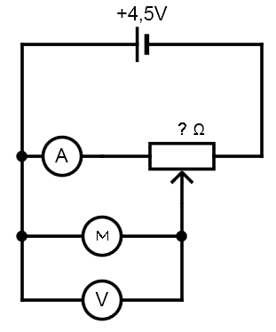

proud | napětí | odpor

Výpočet:

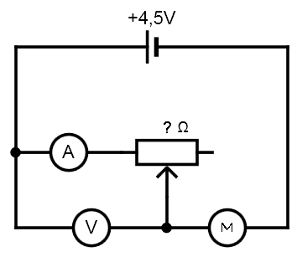
proud | napětí | odpor

Výpočet:

Doplňující otázka:
- Jakým způsobem ovlivňuje zapojení ampérmetru měření hodnoty elektrického napětí v obou dvou obvodech?
- Jak tuto nepřesnost odstranit? (Nápověda: VY_32_INOVACE_13_ZT_E.pptx)

